Мой первый год в лицее  Мой первый год в лицеи начался с линейки. Был торжественный праздник с выступлениями. Параллельно с этим пятые классы начали знакомиться. Все разошлись по кабинетам. Начался наш первый урок, за ним ещё один и ещё. Так пролетело пару недель. Тогда мы ещё официально не были лицеистами. Нас называли пятачками. Вскоре прошёл не менее важный праздник - посвящение в лицеисты. К этому моменту все познакомились друг с другом.  Посвящение, линейка и многие другие праздники остались позади. Мы даже не заметили, как пролетело почти 5 месяцев учёбы такое чувство что мы вместе не полгода, а с первого класса!  Акматова Элина | Традиции нашего класса  Наш класс только недавно сформировался, ведь совсем недавно было первое сентября, когда мы первый раз увидели наш класс, классного руководителя и одноклассников. Думаю, сейчас наш класс проходит самый интересный момент – этап становления и сплочения и в этом нам очень помогает наш классный руководитель – Наталья Викторовна. И, хоть прошло уже несколько месяцев совместного обучения, мы все еще продолжаем друг друга узнавать, и только начинаем формировать традиции нашего класса.  Например, у нас уже сформировалась очень веселая традиция - праздновать день рождения класса. Это было здорово и очень весело! Сначала мы все вместе посадили яблоню, а потом собирались в классе на чаепитие.  На все праздники нам безумно нравится петь в караоке.  Еще, думаю, это уже можно назвать традицией, поздравлять одноклассников с Новым годом через игру «Тайный Санта» - в этом году перед новым годом мы провели эту игру и, хотя и не все прошло гладко, но было очень интересно. Мне, например, было сложно выбрать подарок, т.к. я не очень хорошо знала интересы одноклассника, которому мне выпало подарить его, а еще придумать как незаметно подсунуть его, и было ужасно интересно угадывать кто же мне подарил подарок. И в следующий раз, уверена, что все пройдет все еще лучше.  Еще у нас прекрасная традиция вместе дружно ездить на экскурсии, была даже экскурсия с ночевкой – это был очень-очень интересный опыт, и я хочу еще…  Есть традиция помогать друг другу и поддерживать при возникновении каких-то сложностей, а еще еженедельная традиция начинать неделю с классного часа, Наталья Викторовна каждый раз придумывает что-то новое и интересное на него.  А впереди еще столько интересного: мы будем вместе праздновать в один день 8 марта и 23 февраля, праздновать наступление весны, окончание учебного года и что-нибудь придумаем еще! У нас все еще впереди!  Ничутина Анна
Мой первый год в лицее был насыщенным. 1 сентября мы все построились в линейку. После неё мы пошли на наши первые уроки. Я знакомился со своими одноклассниками. Все оказались дружелюбными и добрыми
Мы проучились 1 месяц, и наступило торжественное мероприятие - посвящение в лицеисты. Мы давали клятву, что будем верны, и не будем предавать друг друга. После посвящения нас официально можно называть лицеистами
Да, тут труднее чем в школе, поэтому нельзя расслабляться. Сначала было страшно, но спустя 5 месяцев мы с классом и с нашим классным руководителем Натальей Викторовной стали как родные. Если кто-то получил плохую оценку, то мы все его поддержим, а если хорошую, то все за него порадуемся. Лично для меня этот год вышел хорошим, мне очень нравится в лицее!
Новиков Илья

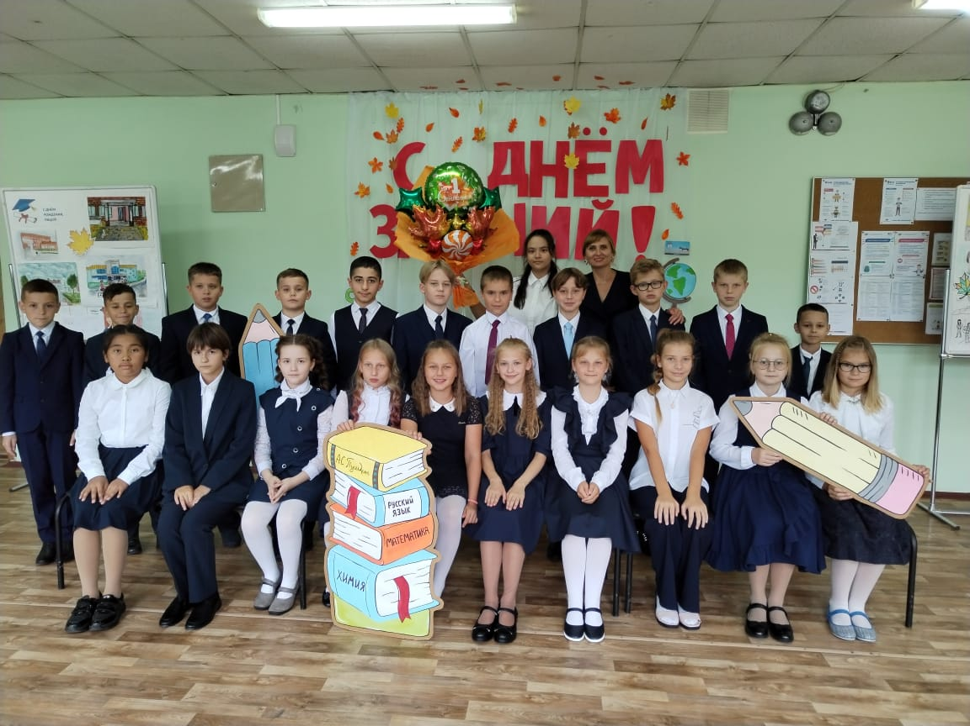
Наш девиз: Раз! Два! Три!
Четыре! Пять!
5 «Б» идёт гулять!
И в театр, и в кино
Все мы вместе заодно.
А почему?
Потому что 5 «Б» - одна
дружная команда!!!
Автор: Рената Леушкина

Сегодня в номере:
- Мой первый год в лицее
- Наши традиции
- Любимые предметы
- Наши путешествия
- Мы такие разные,
но на одной волне
5Б
Лицейская волна

